Informatyka – klasa 1-24.04
Temat: Rysujemy komputerowym pędzlem
Odszukaj w programie Paint narzędzie Pędzel i zmieniając kolory i grubości narysuj podobne szlaczki.
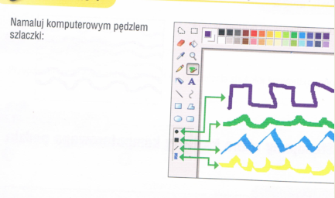
Narysuj w programie Paint podobny dzbanek lub kubek i ozdób kolorowymi wzorkami Wybierz narzędzie Pędzel zmieniaj kolory i grubości pędzla.
Jeśli masz problemy z komputerowym rysowaniem, narysuj to samo na kartce papieru.

